Amay-Chevetogne
1er Centenaire de la Communauté
Survol historique

Amay … c’est un nom qui est cher aux moines de Chevetogne !
Amay, c’est le lieu des origines ! C’est le berceau de la communauté...
Amay, c’est un nom qui demeure, même si depuis quelques années déjà, les derniers grands témoins des commencements nous ont quitté.
Le Prieuré de l’Union des Églises, fondé à Amay en 1925, est la réponse apportée par dom Lambert Beauduin (1873-1960), moine de l’abbaye du Mont-César à Louvain (Belgique), à la lettre Equidem verba adressée le 21 mars 1924 par le pape Pie XI à l’abbé primat des bénédictins, invitant ces derniers « à prier instamment Dieu pour l’unité » et « à entreprendre des œuvres pour la réaliser ».
Je signale au passage qu’avant d’être moine au Mont-César, dom Lambert, - Octave Beauduin, - a été prêtre et aumônier du travail dans le diocèse de Liège, son diocèse d’origine.
Dans son commentaire de la lettre pontificale paru au printemps 1925, dom Lambert Beauduin fixe les contours de la mission du nouveau monastère. Les moines doivent s’employer, dans un indéfectible attachement à l’Église romaine, « puisé dans une forte et saine formation théologique et patristique » à « étudier la langue, l’histoire, la littérature, l’art, les institutions, les écrits des Pères, et surtout […] la liturgie et la théologie » des Églises orientales et slaves. De ces Églises, ils doivent « se rendre familiers leurs sentiments, leurs aspirations, leurs espérances, leurs amours et leurs haines ». Et cela, dans un esprit vraiment catholique, universel, œcuménique, étranger à toute étroitesse nationale et nationaliste, et à quelque particularisme que ce soit. Dom Lambert désirait faire du monastère « un trait d’union et un point de contact — ce point de moindre résistance, comme il l’écrit ailleurs — où les esprits et les cœurs, dans cette atmosphère sereine de prière liturgique, de charité fraternelle et de paix que crée le monastère, loin des contestations passionnées, se rapprocheront ».
Comme on le voit, l’accent est mis, non seulement sur l’étude, sur la théorie, mais aussi sur la pratique, sur les contacts personnels. C’était la méthode que le cardinal Mercier venait de mettre en œuvre dans les Conversations de Malines, entre anglicans et catholiques, dont on a fêté le centenaire l’an dernier. Et cela tourne autour de l’adage attribué à ce même cardinal Mercier : « Pour s'unir, il faut s'aimer ; Pour s'aimer, il faut se connaître ; Pour se connaître, il faut se rencontrer. »
Le point névralgique de ce travail de rapprochement — qui reste la caractéristique majeure de la communauté d’Amay-Chevetogne jusqu’à ce jour — est la prière liturgique célébrée selon les deux grandes traditions de l’Église (latine et byzantine), à part égale et de façon concrète et permanente. On sent là, chez Lambert Beauduin, l’initiateur du mouvement liturgique (lancé en 1909) dont la devise, rappelons-le, était déjà ut unum sint, « que tous soient un » ! À cela, s’ajoutera une série d’activités (conférences, semaines d’études, accueil, voyages…) destinées à créer une meilleure connaissance entre l’Orient et l’Occident, et un puissant mouvement pour l’Union des Églises. Dès avril 1926, est lancée la revue Irénikon avec pour but la diffusion d’une connaissance réciproque et respectueuse entre les chrétiens des différentes confessions. Le premier éditorial annonce : « Cette nouvelle Revue apporte un message de paix ». On voit comme elle reste d’actualité à tous points de vue.
Remarquons au passage que, pour dom Beauduin, ce retour aux sources en vue d’une meilleure compréhension des Orientaux, doit aussi permettre une vie monastique renouvelée, dégagée d’un certain formalisme hérité de la restauration du XIXe siècle. Par ailleurs, loin de se limiter à la seule Russie comme l’envisageait la lettre Equidem verba, dom Lambert embrasse tout l’Orient chrétien et se tourne aussi vers l’anglicanisme et vers le monde protestant. Cela à l’exclusion de tout prosélytisme, point essentiel de son programme que l’on ne saurait trop souligner. Il est bien entendu que pour lui, il ne s’agit nullement, selon une formule devenue célèbre, de « pêche à la ligne dans le vivier du voisin » et pas davantage de « pêche au filet ». En cela, il va contribuer à faire évoluer l’attitude de l’Église catholique de l’unionisme (qui envisage le retour à Rome de tous ceux qui ne sont pas catholiques) à l’œcuménisme (qui envisage un rapprochement par une connaissance mutuelle en vue de l’unité dont l’une des facettes principales est ce qu’on appelle actuellement l’œcuménisme réceptif consistant dans un enrichissement réciproque : il faut savoir recevoir autant que donner). Cette œuvre, pionnière à bien des égards, n’a pas toujours été bien comprise au niveau des plus hautes instances de l’Ordre bénédictin et de la Curie romaine, et a entraîné la disgrâce de son fondateur, exilé de son œuvre pendant une vingtaine d’années. Il n’y reviendra qu’en 1951.
Malgré cela et les difficultés rencontrées au cours des années, les moines d’Amay-Chevetogne ont maintenu le cap et sont restés fidèles avec discrétion et efficacité à l’engagement œcuménique de leur fondateur, voyant leurs efforts finalement couronnés par le concile Vatican II et la publication du décret sur l’œcuménisme Unitatis redintegratio.
Et Amay dans tout ça ? me direz-vous.
Amay, c’est le lieu providentiel où cette prière et ce travail pour l’union des Églises, pour l’unité des chrétiens, vont voir le jour et être mis en œuvre.
Très attaché à son diocèse d’origine, dom Lambert Beauduin envisage d’abord de fonder à Tancrémont où des terres sont mises à disposition des moines par la famille del Marmol, à proximité de la chapelle du Vieux Bon Dieu. Mais l’argent manque pour construire et il faut battre le fer tant qu’il est chaud.
C’est à ce moment que se libère le carmel d’Amay, les carmélites venues de France en 1902, au moment des lois d’expulsion, y retournent et mettent en vente leur couvent. Un jésuite liégeois en informe dom Lambert qui s’en porte acquéreur, grâce à l’apport financier de ses frères qui formeront le Conseil d’Administration de l’ASBL Prieuré de l’Union des Églises. Pour être précis, l’affaire est conclue le 14 novembre 1925, le Père Lambert prend immédiatement possession du couvent et s’y installe avec deux confrères le 25 novembre. Il y dit la première messe le lendemain. L’acte officiel d’achat sera signé dans le courant de janvier 1926. Notre célébration ici, ce soir, est donc bien dans les temps.
Le 4 décembre suivant, il écrit à un confrère du Mont César : « Je vis comme dans un rêve : me voilà installé à Amay au bord de la Meuse à 20 kil. de Liège et de Namur : très belle vallée. Il y avait ici un monastère très gentil construit en 1905 par des Religieuses françaises qui sont rentrées dans leur pays. Par un concours de circonstances imprévu, me voilà propriétaire ici et installé avec D. Ildephonse et D. Gillet. L’immeuble comprend a/ une conciergerie d’une dizaine de petites pièces, que nous habitons pour le moment ; b/ une ancienne habitation de maître, pour ne pas dire château : 7 fenêtres de façade, deux étages : on pourrait y habiter à une douzaine ; c/ surtout un cloître à 4 côtés avec préau, mignon, rien de monumental évidemment, mais gentil et agréable : il y a 24 cellules au 1er étage, etc ; d/ un jardin de 2 hectares, boisé et arboré largement : le jardin monte en terrasses sur le versant sud de la Meuse. Bref nous voilà installés, vivant de notre vie propre : nous pouvons dire : “ Mon verre n’est pas grand, mais je bois dans mon verre ”. D. André est enchanté. Sans cet achat, nous étions pendant deux ans encore sans abri et sans cohésion ».
Le temps de mettre tout en place, le monastère ne sera vraiment opérationnel qu’en juillet 1926 et c’est à ce moment qu’arriveront les 7 premiers candidats. Dès le début, la communauté est internationale. Elle le restera.
A partir de là, l’œuvre se développera malgré les problèmes rencontrés. Très vite donc, Amay deviendra un lieu de rencontres entre catholiques, orthodoxes, anglicans et protestants. Je signale deux visites qui, parmi tant d’autres, marqueront l’histoire de la communauté et l’histoire de l’œcuménisme :
- Celle de Mgr Angelo Roncalli (futur Jean XXIII), délégué apostolique en Bulgarie, le 14 septembre 1930. Roncalli a fait la connaissance de dom Lambert Beauduin à Sofia en juillet 1929, mais depuis longtemps déjà il en entendait parler et l’encourageait dans son entreprise. Cette visite sera immortalisée par une photo et par une plaque commémorative (aujourd’hui disparue) apposée par les moines en 1964 et bénite par Mgr Van Zuylen, alors évêque de Liège.
- L’autre visite, c’est celle de l’abbé Paul Couturier, prêtre lyonnais, qui en 1932, séjourne tout un mois au monastère dont il devient oblat l’année suivante, mais avant cela, de retour à Lyon, fort de ce qu’il a vu à Amay, il lance la Semaine de prière pour l’unité des chrétiens dans la forme que nous lui connaissons actuellement et propage l’œcuménisme spirituel (le « monastère invisible », comme il l’appelle). Il est aussi à l’origine du Groupe des Dombes, lieu de rencontre entre catholiques et protestants, et dont Mgr Delville est actuellement membre.
C’est donc la mort dans l’âme qu’en 1939, le couvent étant devenu trop exigu pour le développement de la communauté, les moines qui sont connus dans le monde entier comme « Moines d’Amay » quittent Amay pour Chevetogne, l’installation à Tancrémont ayant été rendue impossible par la construction d’un fort militaire à proximité. Non seulement, ils emportent le souvenir d’Amay et de l’accueil chaleureux qu’ils y ont reçu dans la population, mais ils en emportent aussi le nom, et la revue Irénikon gardera ce nom sur sa couverture jusqu’en 1960. Ils sont désormais essentiellement connus comme « Moines de Chevetogne », ce qui, selon moi, les ampute un peu de leurs racines.
Aujourd’hui, à cent ans de sa fondation, la communauté des moines d’Amay-Chevetogne, malgré ses fragilités et un certain essoufflement du mouvement œcuménique, s’efforce toujours de vivre selon le même idéal de prière et de travail pour l’unité des chrétiens qui l’anime depuis ses origines. Ç’a été un défi et ça le reste. Puissent les moines d’aujourd’hui agir avec l’audace et la confiance dont ont fait preuve leurs Pères, et cela en se recentrant sur l’essentiel, le Christ, pour que tous soient un !
fr. Lambert Vos osb
abbé
Amay, 31 janvier 2026

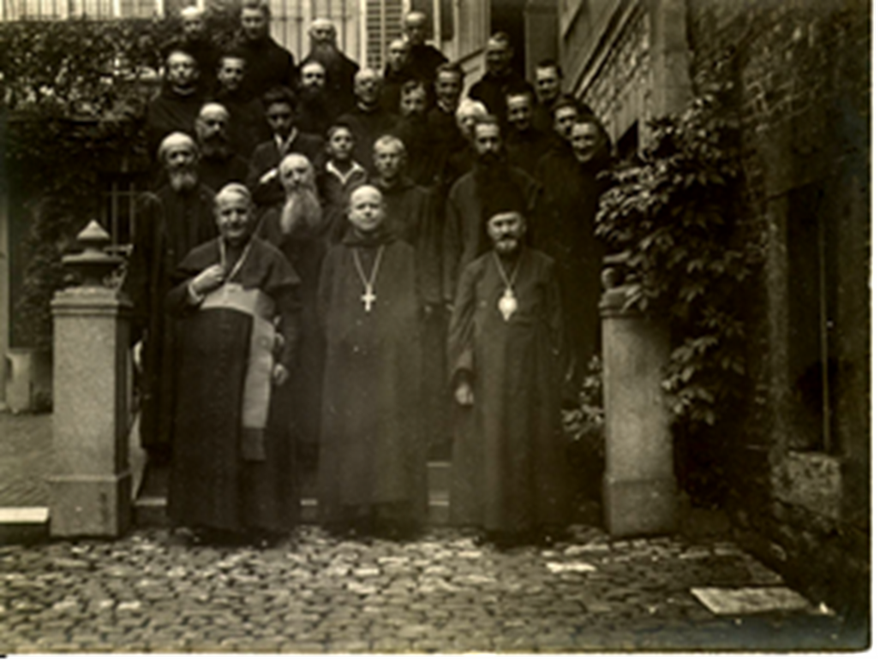
Visite de Mgr Angelo Roncalli (futur Jean XXIII), délégué apostolique en Bulgarie, au Prieuré d’Amay, le 14 septembre 1930. Dom Lambert Beauduin est au 3e rang derrière Roncalli.

